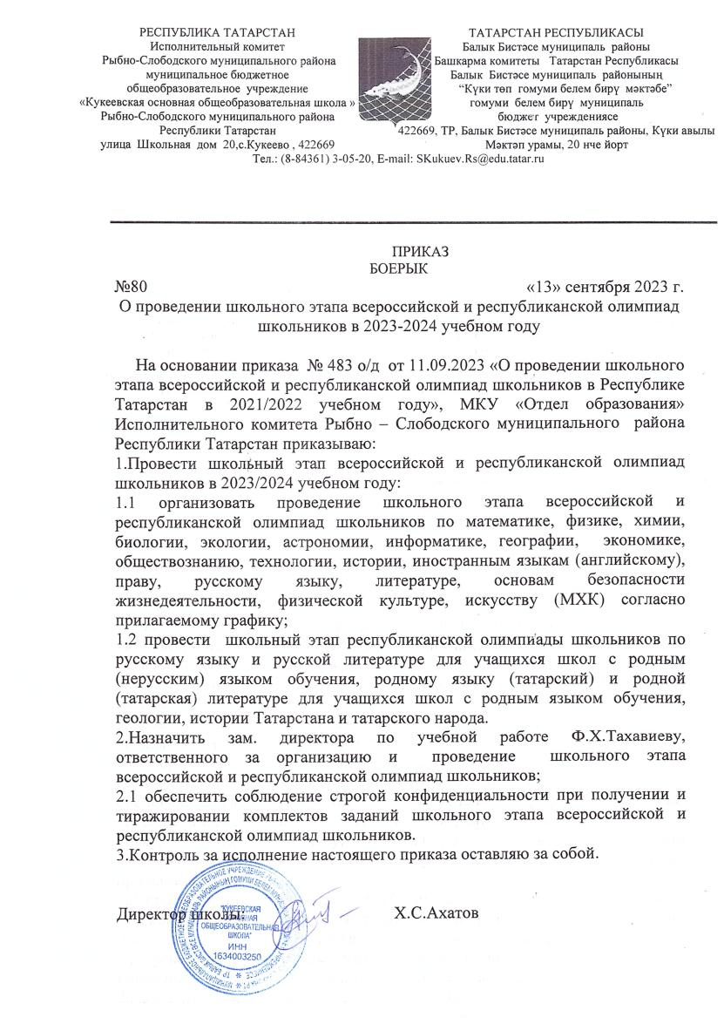

Приложение
к приказу МБОУ «Кукеевская ООШ»
от «13» сентября 2023 г., № 80

График
проведения школьного этапа всероссийской и республиканской олимпиад школьников в 2023-2024 учебном году

Классы | Наименование предмета | Дата проведения | День недели
5-6,7-8,9, 10,11 | Литература | 25 сентября | понедельник
7,8, 9,10,11 | Физика | 27 сентября | среда
5-6,7-8,9,10-11 | Экономика | 28 сентября | четверг
8,9,10-11 | История Татарстана и татарского народа | 28 сентября | четверг
8,9,10,11 | Геология | 2 октября | понедельник
5,6,7,8,9,10,11 | Русская литература для обучающихся школ с родным языком обучения | 2 октября | понедельник
5,6,7,8,9,10,11 | Русский язык для обучающихся школ с родным языком обучения | 3 октября | вторник
7,8,9,10,11 | Химия | 4 октября | среда
5,6,7,8,9,10-11 | История | 5 октября | четверг
5, 6, 7,8,9,10,11 | Астрономия | 6 октября | пятница
5-6,7-8,9,10-11 | Экология | 7 октября | суббота
4,5,6,7,8,9,10,11 | Родной (татарский) язык для обучающихся школ с татарским языком обучения | 9 октября | понедельник
5,6, 7,8, 9,10,11 | География | 10 октября | вторник
5, 6,7,8, 9,10,11 | Биология | 11 октября | среда
5,6,7,8,9,10,11 | Родная (татарская) литература для обучающихся школ с татарским языком обучения | 12 октября | четверг
4, 5-6, 7-8, 9-11  5-6, 7-8, 9-11  5-6, 7-8, 9-11 | Иностранные языки: Английский, Немецкий | 13 октября (теоретический тур) | пятница
9-11  5-6, 7-8, 9-11  5-6, 7-8, 9-11 | Иностранные языки: Английский, Немецкий | 14 октября  (устный тур) | суббота
5-6,7-8,9,10,11 | Искусство (МХК) | 16 октября | понедельник
7,8,9,10,11 | Математика | 17 октября | вторник
4,5,6 | Математика | 18 октября | среда
5-6,7-8,9-11 (девушки)  5-6,7-8,9-11 (юноши) | Физическая культура | 19 октября  (теоретико-методический тур) | четверг
5-6,7-8,9-11 (девушки)  5-6,7-8,9-11 (юноши) | Физическая культура | 20 октября (практический тур) | пятница
5-6,7,8,9,10,11 | Обществознание | 21 октября | суббота
3-4,5-6,7,8,9,10-11  5-6,7,8,9,10-11 | ОБЖ | 23 октября (теоретический тур) | понедельник
3-4,5-6,7,8,9,10-11  5-6,7,8,9,10-11 | ОБЖ | 24 октября  (практический тур) | вторник
5,6,7,8,9-11 | Информатика | 25 октября | среда
4,5-6,7-8,9,10-11 | Русский язык | 26 октября | четверг
5-6,7-8,9,10-11 (КДДиТ, Робототехника, Информационная безопасность)  5-6,7-8,9,10-11 (ТТиТТ, Робототехника, Информационная безопасность) | Технология | 27 октября  (теория, практика) | пятница
5-8,9,10,11 | Право | 28 октября | суббота

Приложение
к приказу МБОУ «Кукеевская ООШ»
от «13» сентября № 80

График отправки
олимпиадных заданий школьного этапа всероссийской и республиканской олимпиад школьников и ключей к ним
в 2023-2024 учебном году

Наименование предмета | Дата проведения | Отправление заданий |  | Отправление ответов
Наименование предмета | Дата проведения | время | дата | время | дата
Литература | 25 сентября | 25 сентября | 8.00-9.00 | 25 сентября | 16.00-17.00
Физика | 27 сентября | на технологической платформе «Сириус.Курсы»
Экономика | 28 сентября | 28 сентября | 8.00-9.00 | 28 сентября | 16.00-17.00
История Татарстана и татарского народа
Геология | 2 октября | 2 октября | 8.00-9.00 | 2 октября | 16.00-17.00
Русская литература для обучающихся школ с родным языком обучения
Русский язык для обучающихся школ с родным языком обучения | 3 октября | 3 октября | 8.00-9.00 | 3 октября | 16.00-17.00
Химия | 4 октября | на технологической платформе «Сириус.Курсы»
История | 5 октября | 5 октября | 8.00-9.00 | 5 октября | 16.00-17.00
Астрономия | 6 октября | на технологической платформе «Сириус.Курсы»
Экология | 7 октября | 7 октября | 8.00-9.00 | 7 октября | 16.00-17.00
Родной (татарский) язык для обучающихся школ с татарским языком обучения | 9 октября | 9 октября | 8.00-9.00 | 9 октября | 16.00-17.00
География | 10 октября | 10 октября | 8.00-9.00 | 10 октября | 16.00-17.00
Биология | 11 октября | на технологической платформе «Сириус.Курсы»
Родная (татарская) литература для обучающихся школ с татарским языком обучения | 12 октября | 12 октября | 8.00-9.00 | 12 октября | 16.00-17.00
Иностранные языки: Английский,  Немецкий | 13 октября (теоретический тур) | 13 октября | 8.00-9.00 | 13 октября | 16.00-17.00
Иностранные языки: Английский,  Немецкий | 14 октября  (устный тур) | 14 октября | 8.00-9.00 | 14 октября | 16.00-17.00
Искусство (МХК) | 16 октября | 16 октября | 8.00-9.00 | 16 октября | 16.00-17.00
Математика | 17 октября | на технологической платформе «Сириус.Курсы»
Математика | 18 октября | на технологической платформе «Сириус.Курсы»
Физическая культура | 19 октября  (теоретико-методический тур) | 19 октября | 8.00-9.00 | 19 октября | 16.00-17.00
Физическая культура | 20 октября (практический тур | 20 октября | 8.00-9.00 | 20 октября | 16.00-17.00
Обществознание | 21 октября | 21 октября | 8.00-9.00 | 21 октября | 16.00-17.00
ОБЖ | 23 октября (теория) | 23 октября | 8.00-9.00 | 23 октября | 16.00-17.00
ОБЖ | 24 октября  (практический тур) | 24 октября | 8.00-9.00 | 24 октября | 16.00-17.00
Информатика | 25 октября | на технологической платформе «Сириус.Курсы»
Русский язык | 26 октября | 26 октября | 8.00-9.00 | 26 октября | 16.00-17.00
Технология | 27 октября  (теория, практика) | 27 октября | 8.00-9.00 | 27 октября | 16.00-17.00
Право | 28 октября | 28 октября | 8.00-9.00 | 28 октября | 16.00-17.00

Приложение
к приказу МБОУ «Кукеевская ООШ»
от «13» сентября № 80

(рекомендуемая форма для несовершеннолетних)

(полное наименование общеобразовательной организации)
Адрес:

от
(фамилия, имя, отчество (последнее - при наличии) субъекта персональных данных)

(фамилия, имя, отчество (последнее - при наличии) родителя (законного представителя) субъекта персональных данных)
номер телефона, адрес электронной почты или почтовый адрес:

Согласие на обработку персональных данных
Я,
(фамилия, имя, отчество (последнее-при наличии) родителя (законного представителя) субъекта персональных данных)

(документ, удостоверяющий личность родителя (законного представителя) субъекта персональных данных)

В соответствии со статьей 9 Федерального закона от 27 июля 2006 года № 152-ФЗ «О персональных данных» даю свое согласие ______________________________________________________________________,
(полное наименование общеобразовательной организации)
отделу (управлению) образования, Министерству образования и науки Республики Татарстан, государственному автономному образовательному учреждению «Республиканский олимпиадный центр» Министерства образования и науки республики Татарстан (далее - ГАОУ «РОЦ»), расположенному по адресу: 420036, Россия, Республика Татарстан, г. Казань, ул. Социалистическая, д. 5, на обработку (передачу, предоставление, распространение) персональных данных

(фамилия, имя, отчество (последнее-при наличии) субъекта персональных данных)
в связи с участием ребенка на школьном этапе всероссийской и республиканской олимпиад школьников в 2023 - 2024 учебном году, а также Образовательному центру «Талант и успех», расположенному по адресу: 354340, Краснодарский край, пгт Сириус. Олимпийский пр-кт д. 40.
Перечень обрабатываемых персональных данных:
1) персональные данные: фамилия, имя, отчество (при наличии) ребенка, контактный телефон, адрес электронной почты, страховой номер индивидуального лицевого счета
2) специальные категории персональных данных:
3) биометрические персональные данные:
Перечень действий с персональными данными, на совершение которых дается согласие на обработку персональных данных: сбор, систематизация, накопление, хранение, уточнение (обновление, изменение), использование (в том числе передача), обезличивание, блокирование, уничтожение в соответствии с Федеральным законом от 27 июля 2006 года № 152-ФЗ «О персональных данных» и иными нормативными правовыми актами Российской Федерации.
Оператор осуществляет обработку персональных данных, как с использованием автоматизированных средств обработки персональных данных субъекта персональных данных, так и без использования средств автоматизации.
Срок, в течение которого действует согласие на обработку персональных данных: настоящее согласие действует со дня его подписания до дня отзыва субъектом персональных данных в письменной форме.

(ФИО. (последнее – при наличии) (подпись) (дата)
родителя (законного представителя)
субъекта персональных данных)
(рекомендуемая форма для совершеннолетних)

(полное наименование общеобразовательной организации)
Адрес:

от
(фамилия, имя, отчество (последнее - при наличии) субъекта персональных данных)

номер телефона, адрес электронной почты или почтовый адрес:

Согласие на обработку персональных данных
Я,
(фамилия, имя, отчество (последнее-при наличии) субъекта персональных данных)

(документ, удостоверяющий личность субъекта персональных данных)

В соответствии со статьей 9 Федерального закона от 27 июля 2006 года № 152-ФЗ «О персональных данных» даю свое согласие
(полное наименование общеобразовательной организации) отделу (управлению) образования, Министерству образования и науки Республики Татарстан, государственному автономному образовательному учреждению «Республиканский олимпиадный центр» Министерства образования и науки республики Татарстан (далее - ГАОУ «РОЦ»), расположенному по адресу: 420036, Россия, Республика Татарстан, г. Казань, ул. Социалистическая, д. 5, на обработку (передачу, предоставление, распространение) личных персональных данных, в связи с участием ребенка на школьном этапе всероссийской и республиканской олимпиад школьников в 2023 - 2024 учебном году, а также Образовательному центру «Талант и успех», расположенному по адресу: 354340, Краснодарский край, пгт Сириус. Олимпийский пр-кт д. 40.
Перечень обрабатываемых персональных данных:
1) персональные данные: фамилия, имя, отчество (при наличии) ребенка, контактный телефон, адрес электронной почты, страховой номер индивидуального лицевого счета
2) специальные категории персональных данных:
3) биометрические персональные данные: отсутствуют
Перечень действий с персональными данными, на совершение которых дается согласие на обработку персональных данных: сбор, систематизация, накопление, хранение, уточнение (обновление, изменение), использование (в том числе передача), обезличивание, блокирование, уничтожение в соответствии с Федеральным законом от 27 июля 2006 года № 152-ФЗ «О персональных данных» и иными нормативными правовыми актами Российской Федерации.
Оператор осуществляет обработку персональных данных, как с использованием автоматизированных средств обработки персональных данных субъекта персональных данных, так и без использования средств автоматизации.
Срок, в течение которого действует согласие на обработку персональных данных: настоящее согласие действует со дня его подписания до дня отзыва субъектом персональных данных в письменной форме.

(ФИО (последнее – при наличии) (подпись) (дата)
субъекта персональных данных)

(рекомендуемая форма для несовершеннолетних)

(полное наименование общеобразовательной организации)
ИНН:
ОГРН:
Адрес:

(фамилия, имя, отчество (последнее - при наличии) субъекта персональных данных)

(фамилия, имя, отчество (последнее - при наличии) родителя (законного представителя) субъекта персональных данных)
номер телефона, адрес электронной почты или почтовый адрес:

Согласие на обработку персональных данных,
разрешённых для распространения
Я,
(фамилия, имя, отчество (последнее-при наличии) родителя (законного представителя) субъекта персональных данных)

(документ, удостоверяющий личность родителя (законного представителя) субъекта персональных данных)
В соответствии со статьей 10.1 Федерального закона от 27 июля 2006 года № 152-ФЗ «О персональных данных», приказом Федеральной службы по надзору в сфере связи, информационных технологий и массовых коммуникаций от 24 февраля 2021 г. № 18 «Об утверждении требований к содержанию согласия на обработку персональных данных, разрешенных субъектом персональных данных для распространения» даю свое согласие
(полное наименование общеобразовательной организации)
отделу (управлению) образования, Министерству образования и науки Республики Татарстан, государственному автономному образовательному учреждению «Республиканский олимпиадный центр» Министерства образования и науки республики Татарстан (далее - ГАОУ «РОЦ»), расположенному по адресу: 420036, Россия, Республика Татарстан, г. Казань, ул. Социалистическая, д. 5, на обработку (передачу, предоставление, распространение) персональных данных

(фамилия, имя, отчество (последнее-при наличии) субъекта персональных данных)
в том числе с использованием информационного ресурса
в связи с участием ребенка на школьном этапе всероссийской и республиканской олимпиад школьников в 2023 - 2024 учебном году, а также Образовательному центру «Талант и успех», расположенному по адресу: 354340, Краснодарский край, пгт Сириус. Олимпийский пр-кт д. 40.
Перечень обрабатываемых персональных данных:
1) персональные данные: фамилия, имя, отчество (последнее – при наличии),

2) специальные категории персональных данных:
3) биометрические персональные данные:
Перечень действий с персональными данными, на совершение которых дается согласие на обработку персональных данных: сбор, систематизация, накопление, хранение, уточнение (обновление, изменение), использование (в том числе передача), обезличивание, блокирование, уничтожение в соответствии с Федеральным законом от 27 июля 2006 года № 152-ФЗ «О персональных данных» и иными нормативными правовыми актами Российской Федерации.
Оператор осуществляет обработку персональных данных, как с использованием автоматизированных средств обработки персональных данных субъекта персональных данных, так и без использования средств автоматизации.
Срок, в течение которого действует согласие на обработку персональных данных: настоящее согласие действует со дня его подписания до дня отзыва субъектом персональных данных в письменной форме.
Категории и перечень персональных данных, для обработки которых родитель (законный представитель) субъекта персональных данных устанавливает условия и запреты, а также перечень устанавливаемых условий и запретов (заполняется по желанию субъекта персональных данных):
Условия, при которых полученные персональные данные могут передаваться оператору, осуществляющего обработку персональных данных, только по его внутренней сети, обеспечивающей доступ к информации лишь для строго определенных сотрудников, либо с использованием информационно-телекоммуникационных сетей, либо без передачи полученных персональных данных (заполняется по желанию субъекта персональных данных)

(ФИО (последнее – при наличии) (подпись) (дата)
родителя (законного представителя
субъекта персональных данных)
(рекомендуемая форма для совершеннолетних)

(полное наименование общеобразовательной организации)
ИНН:
ОГРН:
Адрес:

(фамилия, имя, отчество (последнее - при наличии) субъекта персональных данных)

(фамилия, имя, отчество (последнее - при наличии) родителя (законного представителя) субъекта персональных данных)
номер телефона, адрес электронной почты или почтовый адрес:

Согласие на обработку персональных данных,
разрешённых для распространения
Я,
(фамилия, имя, отчество (последнее-при наличии) субъекта персональных данных)

(документ, удостоверяющий личность субъекта персональных данных)

В соответствии со статьей 10.1 Федерального закона от 27 июля 2006 года № 152-ФЗ «О персональных данных», приказом Федеральной службы по надзору в сфере связи, информационных технологий и массовых коммуникаций от 24 февраля 2021 г. № 18 «Об утверждении требований к содержанию согласия на обработку персональных данных, разрешенных субъектом персональных данных для распространения» даю свое согласие_________________________________________
( полное наименование общеобразовательной организации)
отделу (управлению) образования, Министерству образования и науки Республики Татарстан, государственному автономному образовательному учреждению «Республиканский олимпиадный центр» Министерства образования и науки республики Татарстан (далее - ГАОУ «РОЦ»), расположенному по адресу: 420036, Россия, Республика Татарстан, г. Казань, ул. Социалистическая, д. 5, на обработку (передачу, предоставление, распространение) персональных данных
в том числе с использованием информационного ресурса___________________
в связи с участием ребенка на школьном этапе всероссийской и республиканской олимпиад школьников в 2023 - 2024 учебном году, а также Образовательному центру «Талант и успех», расположенному по адресу: 354340, Краснодарский край, пгт Сириус. Олимпийский пр-кт д. 40.
Перечень обрабатываемых персональных данных:
1) персональные данные: фамилия, имя, отчество (последнее – при наличии),

2) специальные категории персональных данных:
3) биометрические персональные данные:
Перечень действий с персональными данными, на совершение которых дается согласие на обработку персональных данных: сбор, систематизация, накопление, хранение, уточнение (обновление, изменение), использование (в том числе передача), обезличивание, блокирование, уничтожение в соответствии с Федеральным законом от 27 июля 2006 года № 152-ФЗ «О персональных данных» и иными нормативными правовыми актами Российской Федерации.
Оператор осуществляет обработку персональных данных, как с использованием автоматизированных средств обработки персональных данных субъекта персональных данных, так и без использования средств автоматизации.
Срок, в течение которого действует согласие на обработку персональных данных: настоящее согласие действует со дня его подписания до дня отзыва субъектом персональных данных в письменной форме.
Категории и перечень персональных данных, для обработки которых субъект персональных данных устанавливает условия и запреты, а также перечень устанавливаемых условий и запретов (заполняется по желанию субъекта персональных данных):
Условия, при которых полученные персональные данные могут передаваться оператором, осуществляющим обработку персональных данных, только по его внутренней сети, обеспечивающей доступ к информации лишь для строго определенных сотрудников, либо с использованием информационно-телекоммуникационных сетей, либо без передачи полученных персональных данных (заполняется по желанию субъекта персональных данных):

(ФИО (последнее – при наличии) (подпись) (дата)
субъекта персональных данных)

